**RM战队机械组邓紫龙第一周周结**

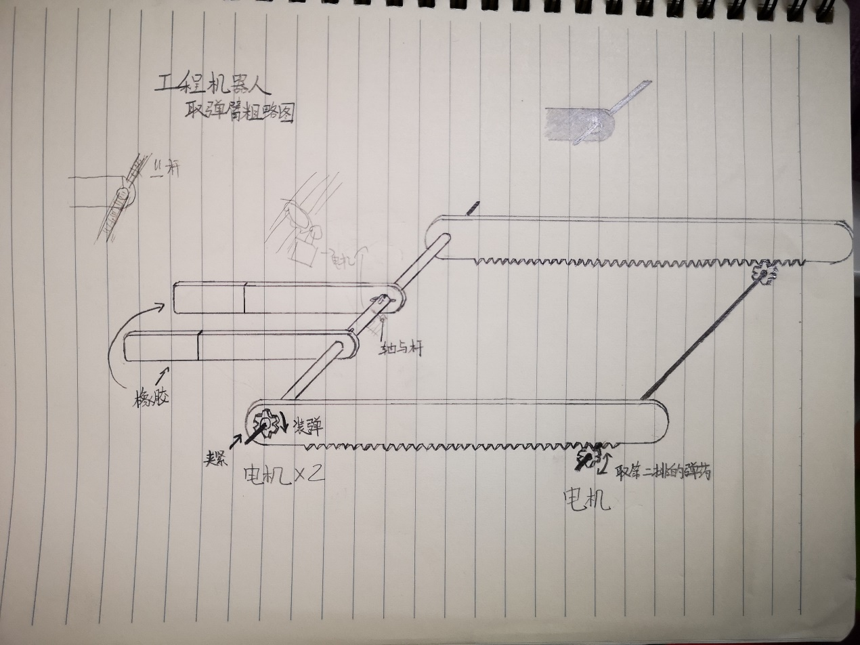

**在进入战队的第一周，**

**我学习了基本的阅读&理解机械工程图的技巧，以及螺丝的画法；**

**周日学习了solidwork的使用并进行了一定的练习；**

**周日晚我们全体机械组成员召开了构思交流大会，上图为我们小组对于工程机器人取弹的设计方案，分为前伸，旋转，夹紧三个功能部分，考虑在圆管中加入可伸缩的轴来实现夹紧部件和旋转部件的同轴处理。**

**优点：只用一根轴实现夹紧和旋转两个功能，取弹速度较快，稳定性强；**

**缺点：内轴与夹臂连接处受力过大，齿轮和齿条传动系统不稳定，夹取的具体实现方法不清晰。**

**改进方案：将圆管改为方管，后方改为抽屉滑轨+丝杠实现前伸，**

**夹取功能用丝杠+电机 or 气缸+弹簧实现。**

**对机械组建议：多让队员们亲身体验亲手操作，不要停留在理论和图纸层面；布置零件图纸阅读任务，让大家多认识零件；提出实际比赛中存在的问题，让队员们给出简单解决方案。**

**对战队建议：高目标高标准高要求。**

**最后，谢谢各位战队负责人的辛勤工作。**

**2018.10.21**